

АДМИНИСТРАЦИЯ ВЕЛИКОУСТЮГСКОГО МУНИЦИПАЛЬНОГО ОКРУГА
ВОЛОГОДСКОЙ ОБЛАСТИ

ПОСТАНОВЛЕНИЕ

08.07.2024 № 1992

г. Великий Устюг

О выдаче разрешения на использование земель

или земельных участков, государственная собственность

на которые не разграничена, без предоставления

земельного участка и установления сервитута

Рассмотрев заявление АО «Газпром газораспределение Вологда» от 27.06.2024 и представленные материалы, в соответствии с главой V.6 Земельного кодекса Российской Федерации, постановлением Правительства Российской Федерации от 03.12.2014 № 1300 «Об утверждении перечня видов объектов, размещение которых может осуществляться на землях или земельных участках, находящихся в государственной или муниципальной собственности, без предоставления земельных участков и установления сервитутов», постанов-лением Правительства Вологодской области от 28.12.2015 № 1208 «Об утверж-дении порядка и условий размещения на территории Вологодской области объектов на землях или земельных участках, находящихся в государственной или муниципальной собственности, без предоставления земельных участков и установления сервитутов», руководствуясь статьями 33 и 38 Устава Великоус-тюгского муниципального округа Вологодской области,
ПОСТАНОВЛЯЮ:

1. Разрешить Акционерному обществу «Газпром газораспределение Во-логда» (место нахождения: 160014, г. Вологда, ул. Саммера, д. 4А, основной государственный регистрационный номер в ЕГРЮЛ - 1023500873626) исполь-зование земель или земельных участков для размещения объекта, на который не требуется разрешение на строительство с наименованием - «Участок газораспределительной сети (газопровод-ввод) Вологодская область, Великоус-тюгский район, г. Великий Устюг, ул. Красная до границы земельного участка с кадастровым номером 35:10:0103022:27, код стройки 19/14-001206».

2

Цель использования объекта – технологическое присоединение объектов капитального строительства к газораспределительной сети.
2. Характеристика земель или земельных участков согласно прилагаемой схеме: условный номер 35:10:0103022:ЗУ1 на кадастровом плане территории в границах кадастрового квартала 35:10:0103022, местоположение: Российская Федерация, Вологодская область, г. Великий Устюг, ул. Красная, площадь 360 кв. м.
3. Срок использования земель или земельного участка – 7 лет.
4. Обязать Акционерное общество «Газпром газораспределение Волог-да»:
а) использовать земельные участки в соответствии с действующим законодательством;
б) возвратить земельные участки в состояние и качество не хуже первоначального.
5. Действие решения о размещении объекта может быть прекращено:
а) если лицом, которому выдано решение о размещении объекта, подано в уполномоченный орган заявление о прекращении действия решения о разме-щении объекта на землях или земельном участке;
б) в случаях использования или неиспользования земель или земельного участка для целей, не предусмотренных решением о размещении объекта.

Глава
Великоустюгского муниципального округа И.А. Абрамов

Приложение
к постановлению администрации
Великоустюгского муниципального округа
от 08.07.2024 № 1992

СХЕМА
границ земель или части земельного участка на кадастровом плане
территории для размещения объекта «Участок газораспределительной сети
(газопровод-ввод) Вологодская область, Великоустюгский район,
г. Великий Устюг, ул. Красная, до границы земельного участка
с кадастровым номером 35:10:0103022:27, код стройки 19\14-001206»

Условный номер земельного участка 35:10:0103022:ЗУ1
Площадь земельного участка 360 кв. м

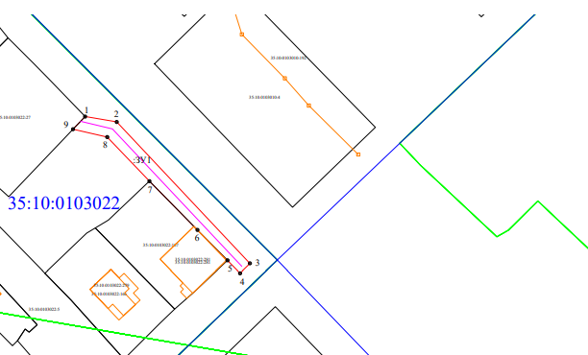

Условные знаки и обозначения:

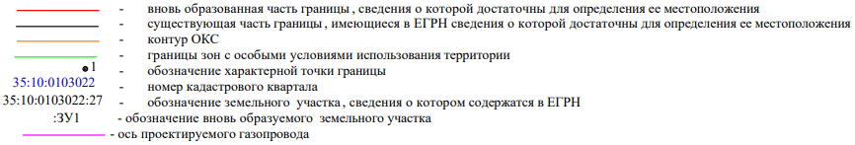

2

Обозначение характерных точек границ | Координаты, м
Обозначение характерных точек границ | X | Y
1 | 525441.51 | 5181587.92
2 | 525439.80 | 5181597.94
3 | 525394.94 | 5181640.13
4 | 525391.86 | 5181637.01
5 | 525395.90 | 5181633.03
6 | 525405.56 | 5181623.51
7 | 525421.02 | 5181608.30
8 | 525435.00 | 5181594.93
9 | 525437.50 | 5181584.10
1 | 525441.51 | 5181587.92
1

